僅供參考
家庭醫師整合照護計畫「24小時諮詢專線運作機制」(公版範本)
- 服務目的
為提供會員全天候、即時且連續性的醫療諮詢服務，設置24小時健康諮詢專線，提供會員於有需要時，能立即獲得醫療諮詢服務，進一步減少民眾不必要的就醫需求。
- 所提供之具體服務項目
由執登於醫療群內診所之醫事人員接聽為原則，
- 提供健康照護之建議。
- 提供就醫地點並協助聯繫就醫。
- 緊急狀況發生時，適時轉介個案收案醫師協助。以降低急診使用，提升會員照護品質。
- 24小時諮詢專線服務流程
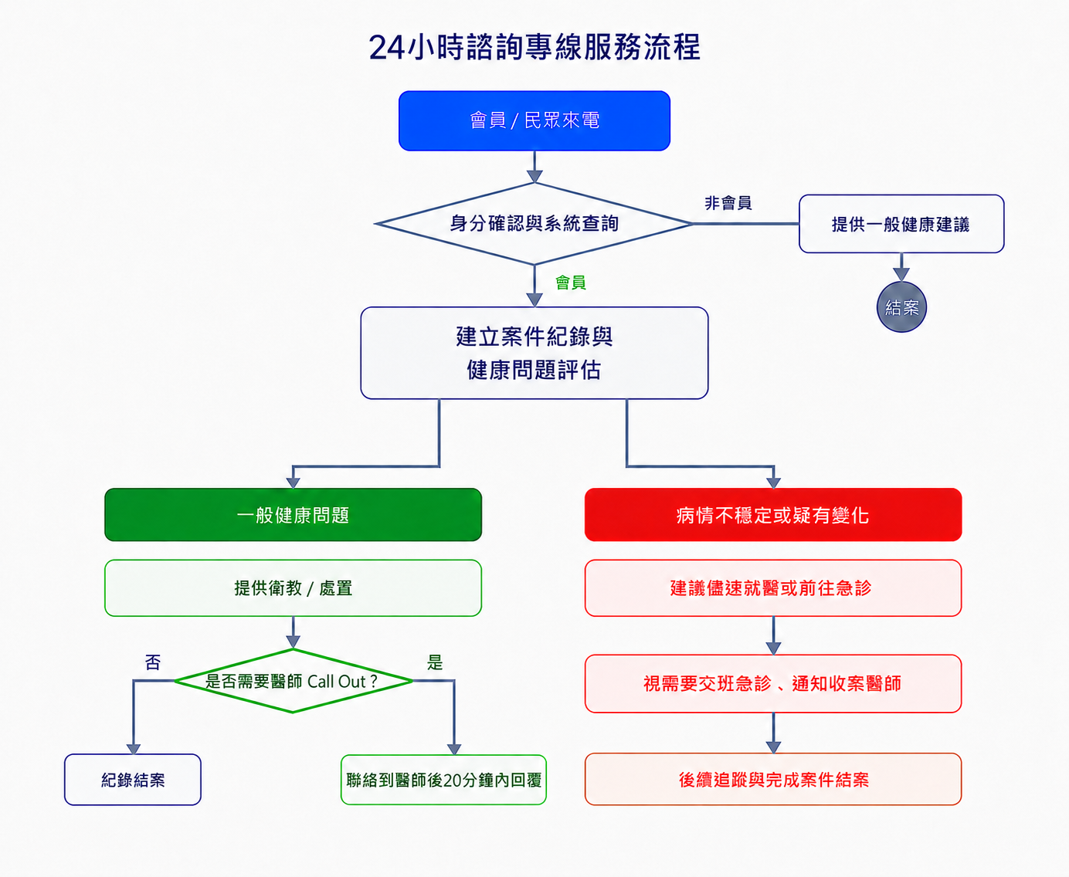
- 標準作業規範與運作機制
- 會員身分確認機制
- 基本資料核對：接聽後確認姓名、出生年月日、家醫收案診所名稱。
註：如遇緊急事件，優先協助會員醫療處置，事後再補充身分確認。
註：僅提供一般健康諮詢及轉介協助，不提供個人病情診斷。
- 案件分類與處理原則
情境 | 適用情形 | 處理原則
一 | 一般健康諮詢 | 提供適切之健康衛教或居家觀察建議。
二 | 病情穩定，宜回原診所持續追蹤治療 | 建議於門診時間至原收案診所追蹤治療；必要時通知收案醫師。
三 | 病情不穩定或疑有變化、惡化 | 建議儘速就醫或前往醫院急診，並視需要通知收案醫師。
- 醫師Call Out(電話回覆)機制
- 啟動條件：醫事人員無法判定病情、需專業醫療判斷。
- 執行標準：接聽人員如無法即時解答會員問題，應即時轉達該會員之收案醫師，由收案醫師於接獲聯繫後20分鐘內Call Out回電。
- 服務範圍：症狀評估、就醫/急診/住院建議、用藥建議(不開立新處方)、後續追蹤安排。
- 急診及住院追蹤機制
屬情境三之病患，個管師主動電話追蹤是否已就醫、診斷結果及是否住院。
- 案件紀錄管理
每通來電皆須建立電子化「24小時諮詢服務紀錄表」，保存年限與管理須符合《個人資料保護法》及醫療資訊管理規範。
- 來電日期時間、會員基本資料、主訴與症狀評估、處置建議、是否Call Out/急診/住院/追蹤、處理人員、回Call醫師姓名、結案日期。
- 品質管理
本指標旨在建立專線服務品質監測及持續改善機制，透過定期檢視專線接聽、回覆、案件處理及追蹤情形，掌握會員諮詢需求與服務運作情形，作為服務流程優化及人力配置檢討之依據，以提升專線服務品質。
- 醫療群定期檢視專線接聽、回覆、案件處理及追蹤情形，並配合醫師全聯會辦理專線服務品質抽測，依抽測結果持續檢討及改善。
- 執行中心統計來電件數、諮詢類型、轉介情形及服務時段，作為服務流程及人力配置檢討之參考。

